Протокол № 14
Заседания членов Совета саморегулируемой организации «Союз дорожно-транспортных строителей «СОЮЗДОРСТРОЙ»

г. Москва 23 марта 2017 года

Форма проведения: очная

Присутствовали члены Совета:

Кошкин Альберт Александрович – Президент АО «Сибмост», Хвоинский Леонид Адамович – Генеральный директор «СОЮЗДОРСТРОЙ», Андреев Алексей Владимирович – Генеральный директор ОАО «ДСК «АВТОБАН», Нечаев Александр Федорович – Председатель Совета директоров ООО «Севзапдорстрой», Любимов Игорь Юрьевич – Генеральный директор ООО «СК «Самори», Лилейкин Виктор Васильевич – Генеральный директор ЗАО «Союз-Лес», Данилин Алексей Валерьевич – Генеральный директор ООО «Бест-строй инжиниринг», Вагнер Яков Александрович – Генерального директора ООО «Стройсервис», Власов Владимир Николаевич – Генеральный директор ПАО «МОСТОТРЕСТ», Гордон Семен Лазаревич – Генеральный директор ООО «ЛАГОС», Губин Борис Анатольевич – Представитель ООО Группа компаний «ММ-Строй», Ткаченко Алексей Васильевич - Представитель ООО «Строй Гарант».

Повестка дня:

- Рассмотрение вопроса о перечислении денежных средств, внесенных ранее ОАО «АСДОР», ГУП СК «Кировское МДРСУ» в компенсационный фонд «СОЮЗДОРСТРОЙ».

По первому вопросу: слово имеет заместитель генерального директора «СОЮЗДОРСТРОЙ» Суханов Павел Львович. Уважаемые члены Совета! В адрес нашей организации:
- поступило заявление от ОАО «АСДОР» о перечислении в соответствии с частью 13 статьи 3.3 Федерального закона № 191-ФЗ от 29.12.2004 г. «О введении в действие Градостроительного кодекса Российской Федерации" денежных средств в размере 2 000 000 (два миллиона) рублей, внесенных ранее ОАО «АСДОР» в компенсационный фонд «СОЮЗДОРСТРОЙ» на расчетный счет СРО «РОПС».
- поступило заявление от ГУП СК «Кировское МДРСУ», о перечислении в соответствии с частью 13 статьи 3.3 Федерального закона № 191-ФЗ от 29.12.2004 г. «О введении в действие Градостроительного кодекса Российской Федерации" денежных средств в размере 2 000 000 (два миллиона) рублей, внесенных ранее ГУП СК «Кировское МДРСУ» в компенсационный фонд «СОЮЗДОРСТРОЙ» на специальный банковский счет Ассоциация «СРО строителей Северного Кавказа» по прилагаемым реквизитам.

Решили: Признать ОАО «АСДОР», ГУП СК «Кировское МДРСУ» признать обоснованными и подлежащими удовлетворению. Выплату из компенсационного фонда «СОЮЗДОРСТРОЙ» произвести согласно указанных выше заявлений, в срок установленный действующим.

Голосовали:
За – 12 голосов, против – нет, воздержался – нет.

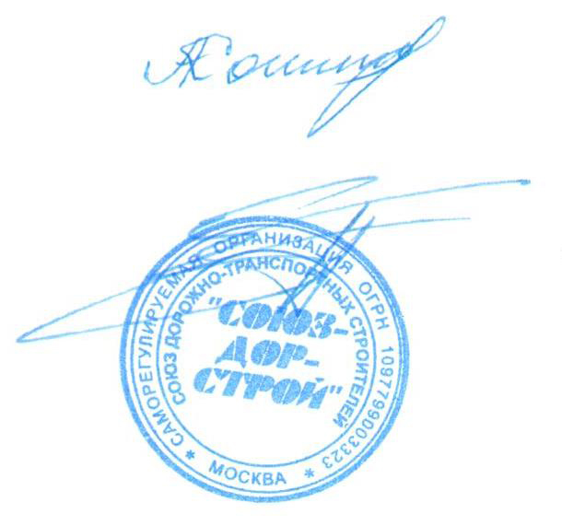
Председатель Совета Кошкин А.А.

Секретарь Совета Суханов П.Л.

